Sector de Pacote

Piso 2

-

**Implementación Terminales en Entrega –**

**Opción 1**

**Vista dentro de Entrega – 3D**

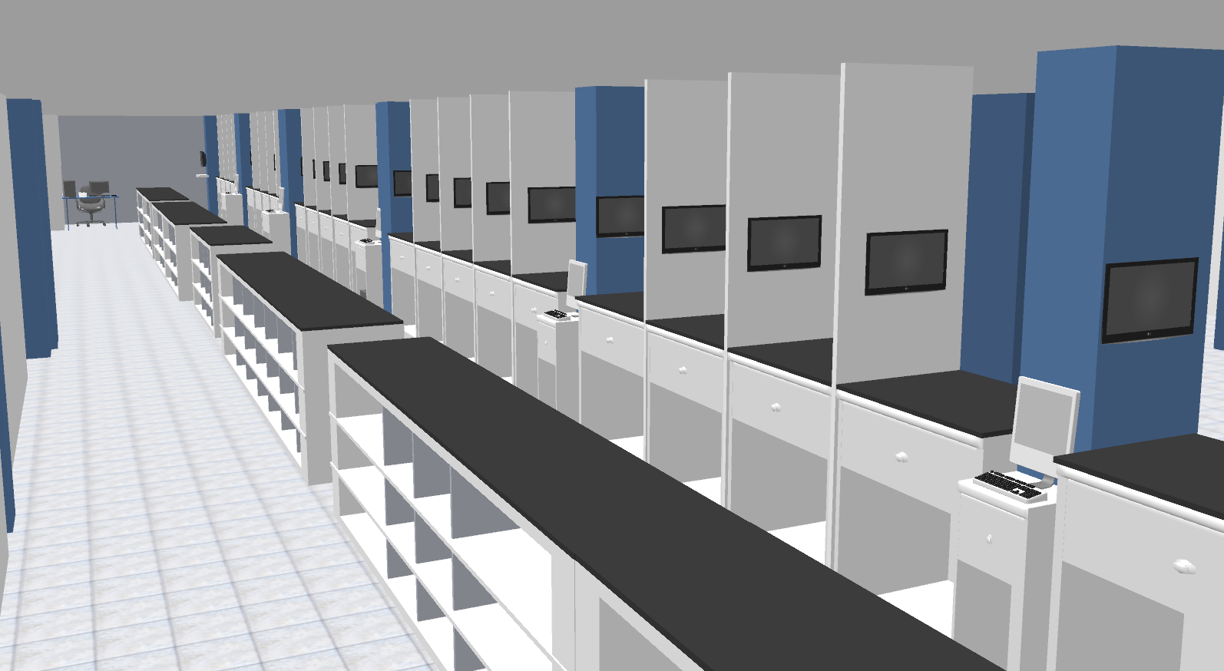

**Vista desde zona de Filas – 3D**

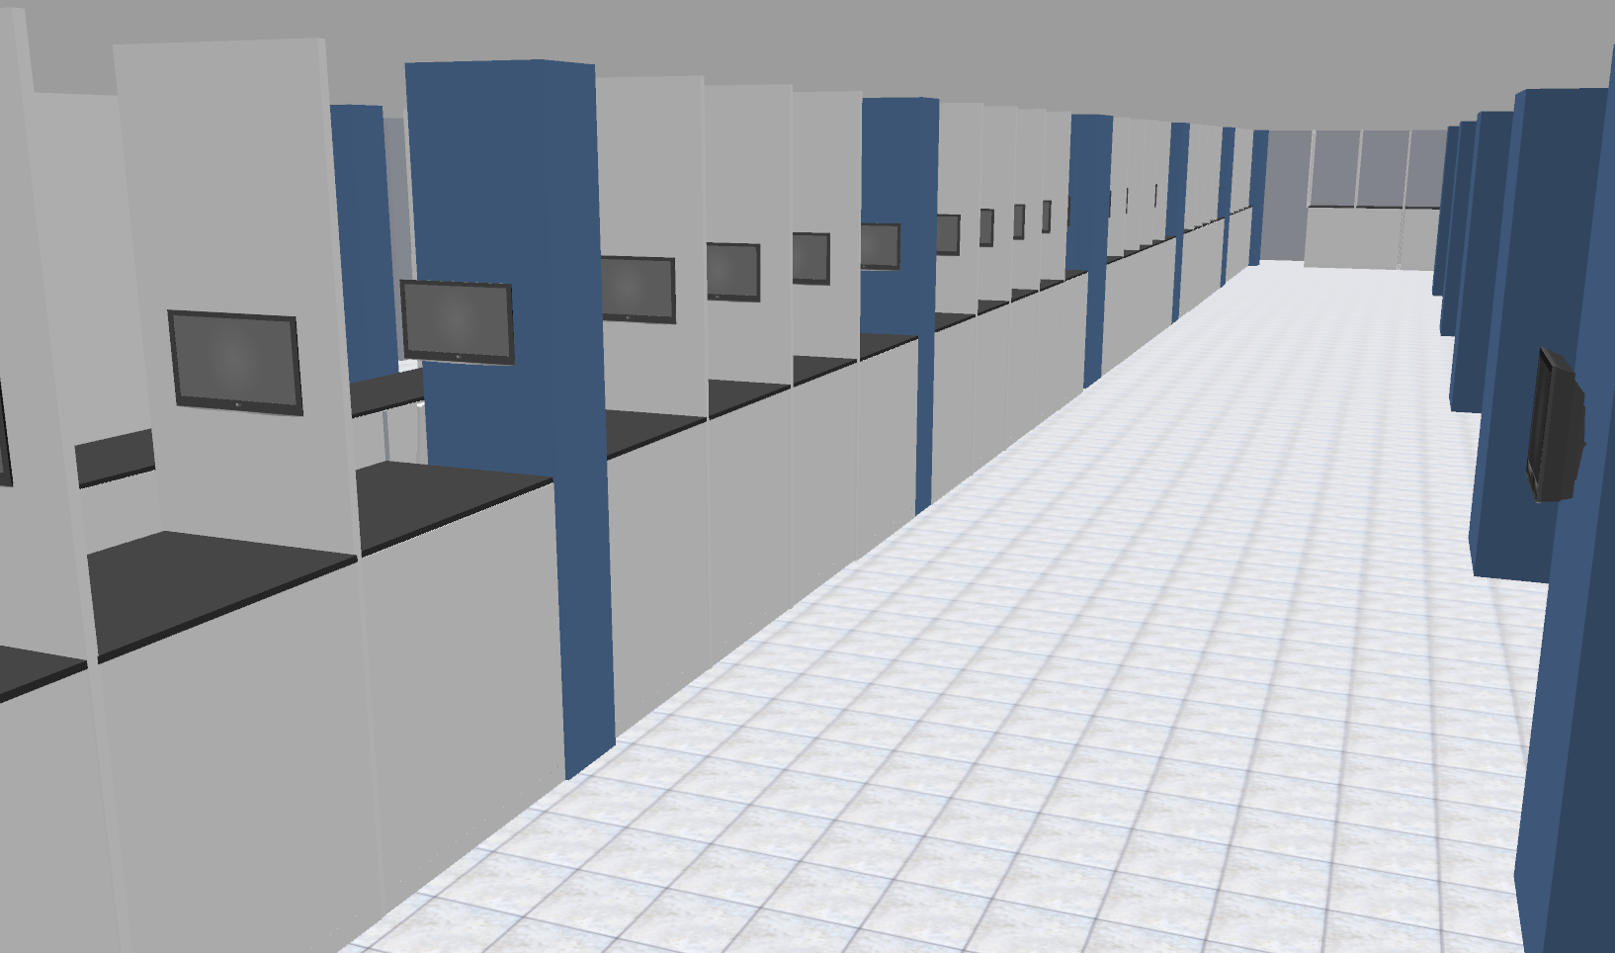

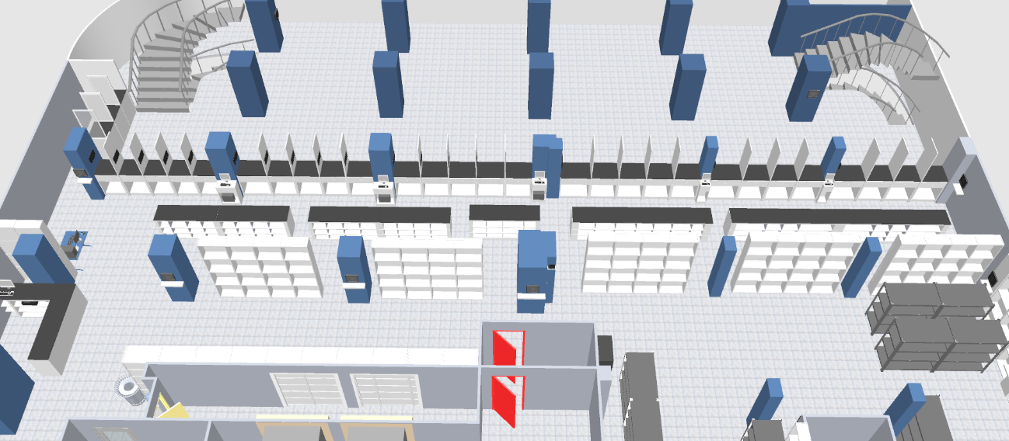

**Vista Aérea 3D**

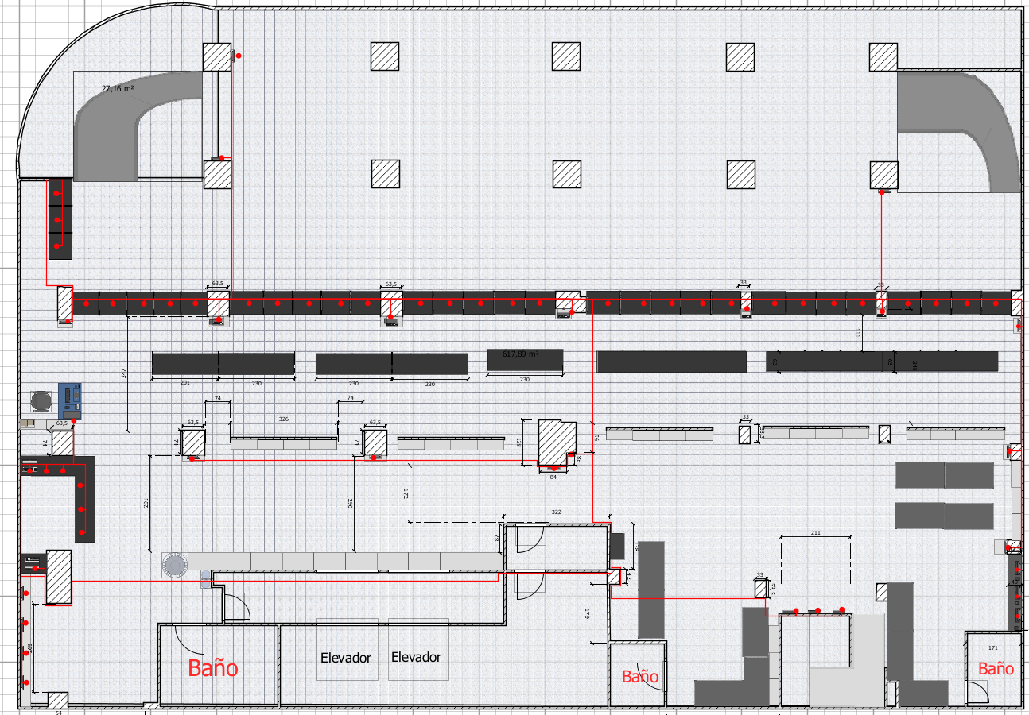

**Plano Completo**